蒲黄榆校区后勤运行
务中心信息
第五期

联合大学后勤服务公司
蒲黄榆校区后勤运行服务中心 2017年5月9日

【工作动态】

“提高素质修养，树立整体形象”，中心保洁部于近日开展了保洁员礼仪培训，培训注重学以致用，提高自身服务能力，规范言谈、举止、行为。员工们纷纷表示，通过学习将会更加严格要求自己，规范服务言行，要从平时见到师生的礼貌问好做起，服务的更好。

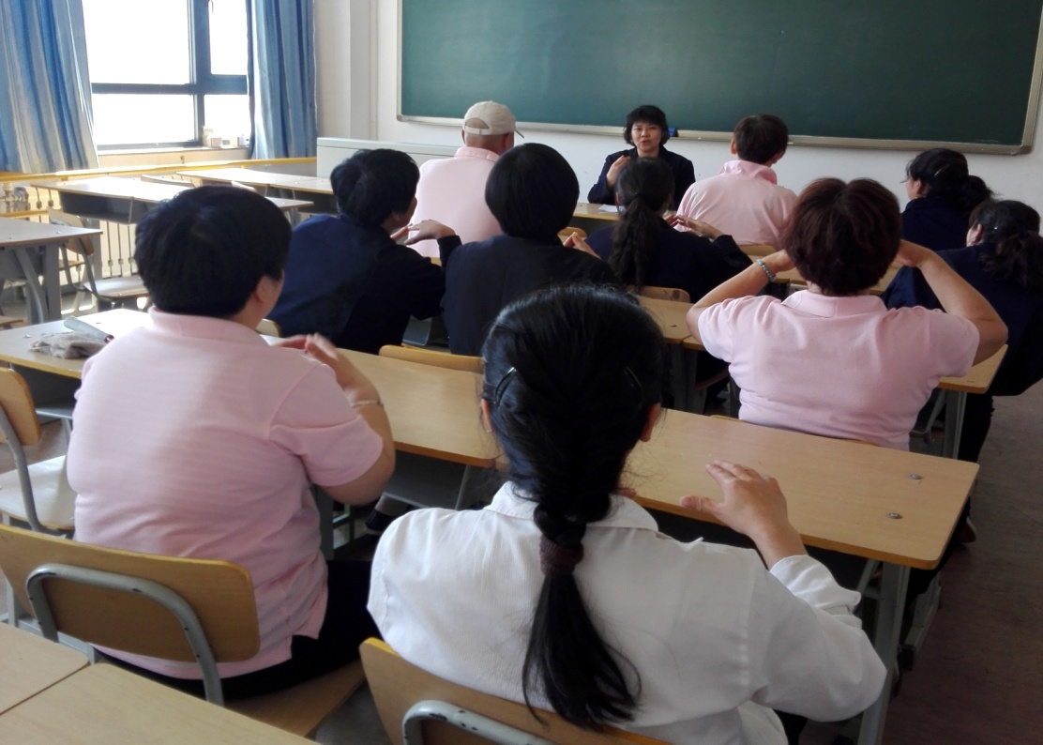

培训现场
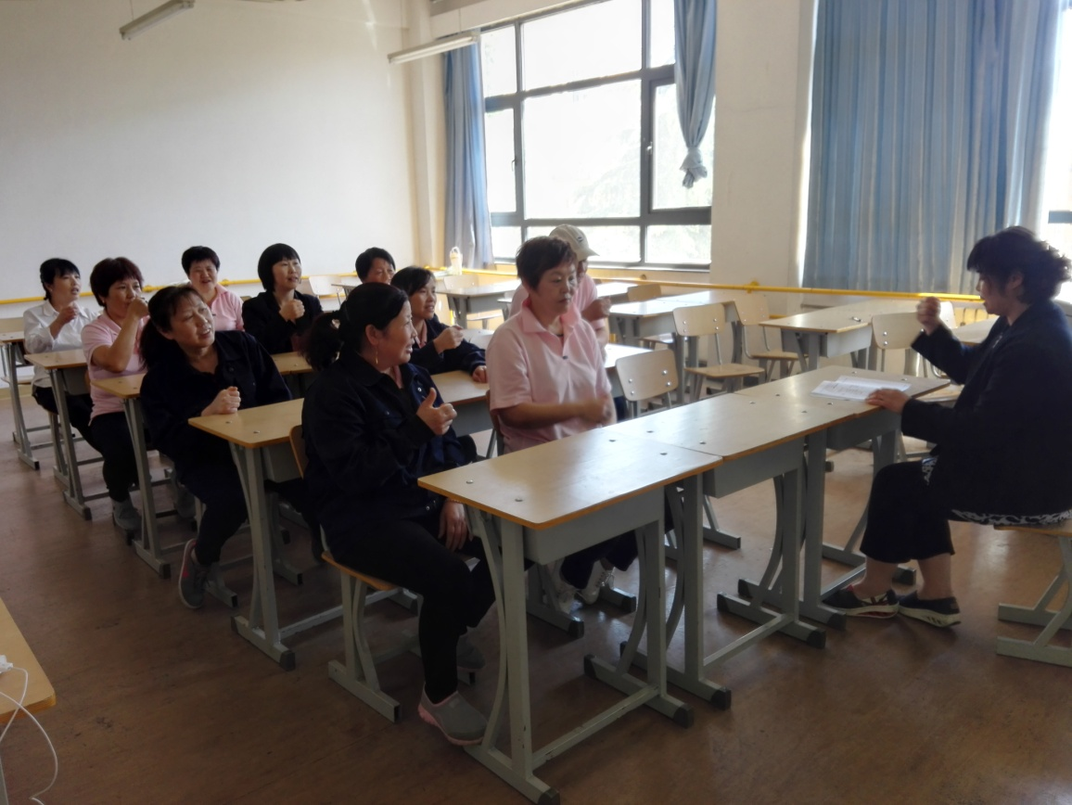
培训现场

（ 责编：康艳；核发：胡金荣）
报：后勤服务公司
蒲黄榆校区后勤运行服务中心办公室E-mail: phyhqzx@buu.edu.cn

